# 烟雾报警器，竟然含有放射性物质

选自《电脑版》2025年第35期

烟雾报警器里，竟然含有放射性物质镅–241。听起来是不是有点吓人？

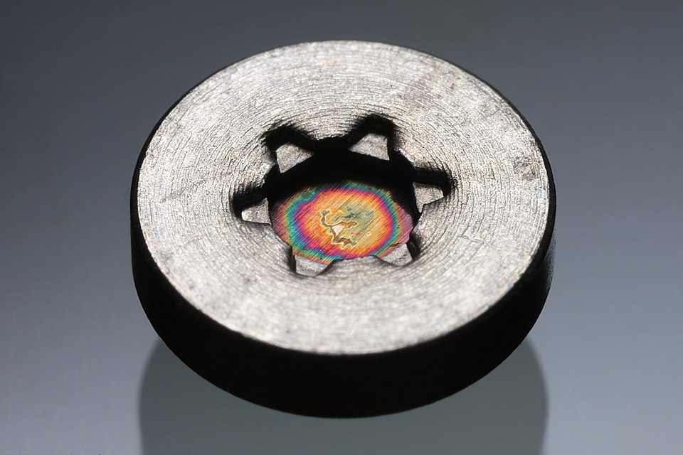

**一枚硬币大小的铝纽扣上，附着着141纳克的二氧化-241颗粒**

烟雾报警器主要分为“光电式”和“电离式”两种。光电式烟雾报警器又可以细分为减光式和散射光式——散射光式光电烟雾报警器内部像一个小迷宫，一边装着发光二极管（LED），另一边装着光敏传感器，LED 会每 10 秒发射一束脉冲光。正常情况下，LED 发出的光线照不到传感器；而当烟雾进入腔室时，光线会发生散射，部分光线会到达传感器。传感器将光信号转换为电信号，然后触发警报，提醒人们注意火灾。减光式光电烟雾报警器则与之相反。在正常情况下，光源发出的光会穿过空气并到达传感器，而在有烟雾时，发光器件的发射光受到烟遮挡，使传感器接收的光量减少。与此同时，电路会检测光强度，如果光强度低于指定阈值，就会发出警报。

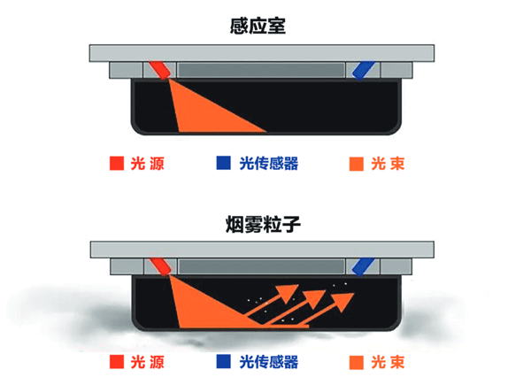

**散射光式烟雾报警器的工作原理**

电离式烟雾报警器才会用到辐射物质，它的核心是极少量的“镅–241放射源”。这个放射源会持续释放 α 粒子，使得一些空气分子电离，一些粒子带正电，一些粒子带负电。电离烟雾报警器内部还有两个电极，正极和负极之间形成一股稳定的电流，相当于一条不停流动的“小溪”。当烟雾颗粒进入报警器后，就会阻碍这条“小溪”流动。电流一减弱，报警器的电路立刻察觉异常，警报声就会响起来。这种设计对可见烟和不可见燃烧产物都极为敏感，能在火灾初期就发出警告，为人们逃生争取宝贵时间。

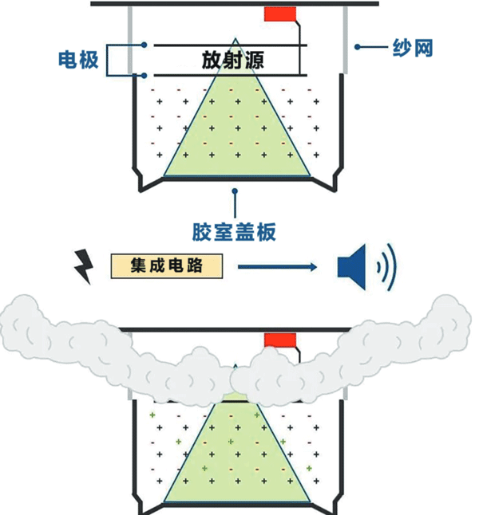

**电离式烟雾报警器的工作原理**

这些镅–241，安全得超出想象。首先，它的用量很少，辐射剂量微乎其微其辐射影响可以忽略不计。一个家用报警器里的镅–241含量只有0.3微克（约37千贝克勒尔）。你乘坐一次跨洋航班接受的辐射，相当于在烟报警器旁边站立数年的总量。

而且α粒子的穿透力极弱，在空气中只能传播几厘米，一张纸、一层皮肤就能挡住，报警器的金属外壳和塑料罩更是牢牢地将它锁在里面。其次，泄漏风险几乎为零。正规厂家会把镅–241密封在薄金属箔里，再用高强度环氧树脂固定在报警器内部，就像给它穿了金钟罩。这种特殊设计确保即使在极端情况下，放射性物质也不会泄漏。

过去几十年里，全球没有一起因烟雾报警器镅–241泄漏导致的健康事故，它比家里的插座还安全。只要探测器完好无损、不把镅–241吃进肚子里，电离式烟雾报警器就不会对健康造成威胁。

这两种报警器都可以探测缓慢燃烧的阴燃火灾（一种无火焰、温度较低、持续时间更久且通常发生在物体内部的燃烧）或快速燃烧的明火火灾，但每种技术都有其独特的优势。美国消防协会建议，人们在家同时安装电离和光电烟雾报警器。

电离式报警器最擅长探测初期火灾（颗粒大小不可见）、快速燃烧的火灾（颗粒尺寸更小）以及暗烟或黑烟。光电式报警器擅长探测缓慢阴燃的火灾（颗粒较大）以及浅色白/灰色烟。

根据美国消防协会的报告，2009—2013 年间，安装了工作正常的烟雾报警器的住宅，火灾死亡率比未安装的低 50% 以上。由此可见，真正危险的不是报警器内极其微量的放射性物质，而是没有烟雾报警器保护的家。